《数字电子技术基础》课程试题
班级： 姓名： 学号： 试题共 五 页 加白纸 二 张
密 封 线

课程号： | 16632205 | √ | 考试 | √ | A卷 | √ | 闭卷
课程号： | 16632205 | □ | 考查 | □ | B卷 | □ | 开卷

题 号 | 一 | 二 | 三 | 四 | 五 | 六 | 总分 | 阅卷教师
各题分数 | 10 | 20 | 20 | 20 | 5 | 25 | 100
实得分数
一、判断题（对的打“√”，错的打“×”，每小题一分。共10分）
（ ）1、OC门的输出接在一起可实现线与。
（ ）2、单稳态触发器的输出脉冲宽度大于输入脉冲宽度。
（ ）3、编码器的输出端比输入端多。
（ ）4、电平触发的触发器存在 “空翻”现象。
（ ）5、通常用T（或改接后）触发器构成同步二进制计数器。
（ ）6、n变量的全部最小项之和为0。
（ ）7、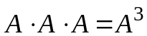。
（ ）8、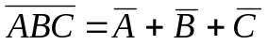。
（ ）9、可编程逻辑器件（PLD）的逻辑功能是由用户通过对器件编程来设定。
（ ）10、非方波信号经施密特触发器后变为方波信号。
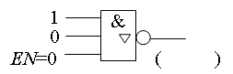
二、填空题（每空2分。共20分）
1、（35）₁₀=（ ）₂。
2、（0101）_{余3码}=（ ）₁₀。
3、写出右图所示电路的输出状态。
4、m_{i}和m_{j}（i≠j）为两个最小项，则m_{i}×m_{j}=（ ）。
5、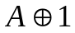=（ ）。
6、n位二进制译码器有（ ）个输出端。
7、（-24）₁₀=（ ）_{补码}（用八位二进制码表示）。
8、ROM由地地址译码器、（ ）和输出缓冲器等组成。
9、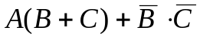=（ ）。
10、半导体存储器的容量为1k×4位，则该存储器有（ ）个地址。
三、选择题（每小题2分。共20分）
1、若逻辑功能是“有0出0，全1出1”，则为（ ）逻辑。
A、与。 B、或非。 C、异或。 D、同或。
2、（25）₁₀=（ ）₈₄₂₁。
A、0010 1000 B、0010 0101 C、0101 1000 D、11001
3、CMOS与门（与非门）多余端的最佳处理方法是（ ）。
A、接地。 B、接电源。 C、悬空。 D、接到使用端。
4、若需寄存4位二进制数，则需（ ）个触发器。
A、一。 B、二。 C、四。 D、八。
5、由3个非门接成的环形振荡电路的周期是（ ）（每个门电路的延迟时间都是t_{pd}）。
A、1.5t_{pd}。 B、3t_{pd}。 C、6t_{pd}。 D、9t_{pd}。
6、（ ）是8421码的伪码。
A、0111． B、0001。 C、1001。 D、1010。
7、下列电路中，（ ）属于时序逻辑电路。
A、数据选择器。 B、译码器。 C、全加器。 D、寄存器。
8、若JK触发器的JK=（ ）时，其输出状态将保持不变。
A、00 B、01 C、10 D、11
9、TTL与门的输入端悬空时相当于输入为（ ）。
A、逻辑1 B、逻辑0 C、0.1V的电平 D、不确定
10、四位右移移位寄存器的现态为1011，则下一时钟到来后的状态为（ ）。
A、1011或0101 B、0101或1101
C、1101或1110 D、1111或0111

四、电路分析（1、2小题各5分， 3小题各10分。共20分）
1、74LS138为八选一数据选择器，它的输出函数式为：（5分）
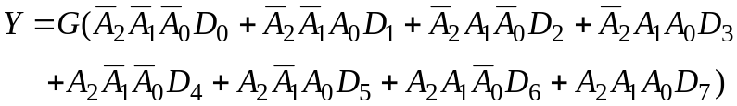
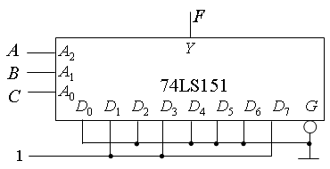
试写出下图所示电路的输出函数式F的最简与或式。

2、试回答下图所示电路是几进制计数电路？
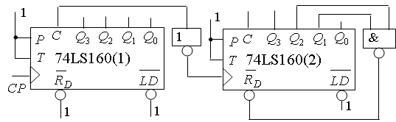
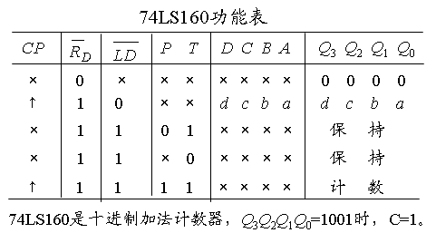

3、电路如下图所示，写出电路的驱动方程、次态方程，作出状态转换图，并说明电路的逻辑功能。（10分）
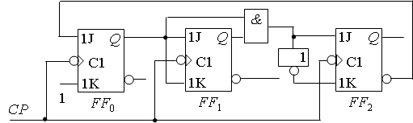

五、回答问题并画波形图（5分）
将下图所示触发器改接成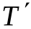触发器，并画出改接后在CP和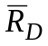信号作用下输出端Q的波形。触发器的初态为0。
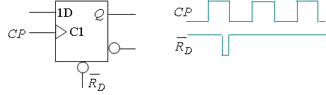

六、电路设计（1小题10分，2小题15分。共25分）
1、用555定时器和0.47μF的定时电容器（其他元件自定）设计一个频率约为1kHz、占空比为0.5的多谐振荡器。

2、有一水箱由大、小两台水泵M_{L}和M_{S}供水，如图所示。水箱中设置了三个水位检测元件A、B、C。水面低于检测元件时，检测元件给出高电平；水面高于检测元件时，检测元件给出低电平。现要求当水位超过C点时水泵停止工作；水位低于C点而高于B点时M_{S}单独工作；水位低于B点而高于A点时M_{L}单独工作；水位低于A点时M_{L}和M_{S}同时工作。试用与非门电路设计一个控制两台水泵的逻辑电路，要求电路尽量简单。（提示：用卡诺图化简含有无关项的逻辑函数）
